УТВЕРЖДАЮ
Директор
___________
«___»_____________2015 г.

БАЗОВАЯ РАБОЧАЯ ПРОГРАММА МОДУЛЯ (ДИСЦИПЛИНЫ)

ЭЛЕКТРОТЕХНИКА 1.3

Направление (специальность) ООП 22.03.01 Материаловедение и технологии материалов
Номер кластера (для унифицированных дисциплин)_________________
Профиль(и) подготовки (специализация, программа)
Квалификация (степень) Бакалавр
Базовый учебный план приема 2014 г.
Курс 2 семестр 3
Количество кредитов 5
Код дисциплины ПЦ.Б

Виды учебной деятельности | Временной ресурс по очной форме обучения
Лекции, ч | 16
Практические занятия, ч | 16
Лабораторные занятия, ч | 16
Аудиторные занятия, ч | 48
Самостоятельная работа, ч | 60
ИТОГО, ч | 108

Вид промежуточной аттестации 3 семестр – экзамен
Обеспечивающее подразделение кафедра ЭСиЭ ЭНИН

Заведующий кафедрой _____________
^{(ФИО)}
Руководитель ООП __________________
^{(ФИО)}
Преподаватель ___________________ Новиков С.А.
^{(ФИО)}
2014 г.

1. Цели освоения модуля (дисциплины)
Целями изучения дисциплины, соответствующие целям ООП являются:
- формирование знаний о законах и современных методах расчета электрических цепей и электромагнитных полей электротехнических устройств и электроэнергетических систем;
- приобретение навыков расчета и анализа параметров электрических цепей, токов и напряжений в установившихся и переходных режимах линейных и нелинейных схем замещения электрических цепей;
- формирование знаний об основных типах электрических машин, их конструктивных особенностях и их технических характеристиках.
- формирование знаний о конструкции и принципах работы основных элементов электроники.
- приобретение навыков владения пакетами прикладных программ расчета электрических цепей;
- умение пользоваться электроизмерительными приборами.
Задачей изучения дисциплины является овладение основами методами расчета и анализа электромагнитных полей и электрических цепей, электрических машин, основ электроники.

2. Место модуля (дисциплины) в структуре ООП
Дисциплина «Электротехника и электроника» относится к профессиональному циклу учебного плана по направлению 150100 «Материаловедение и технологии материалов» и является составной частью группы предметов. Указанная дисциплина является одной из базовых; имеет как самостоятельное значение, так и является основой для ряда специальных дисциплин.
Для успешного освоения дисциплины слушателю необходимо:
знать:
основные понятия и методы дифференциального и интегрального исчисления, функций комплексных переменных; методы численного решения алгебраических и дифференциальных уравнений; основные физические явления, связь электрических и магнитных явлений, электрический заряд, физические и химические изменения с поглощением или выделением теплоты, законы электротехники;
уметь:
применять методы математического анализа, компьютерную технику и информационные технологии при решении инженерных задач; выявлять физическую сущность явлений и процессов в различных устройствах;
владеть:
инструментарием при решении математических и физических задач в области электротехники, программами MathCAD, Visio, Electronics Workbench.

Дисциплине «Электротехника и электроника» предшествует освоение дисциплин (ПРЕРЕКВИЗИТЫ):
- высшая математика;
- физика;
- органическая химия;
- информатика.
Содержание разделов дисциплины «Электротехника и электроника» согласовано с содержанием дисциплин, изучаемых параллельно (КОРЕКВИЗИТЫ):
- высшая математика;
- физика;
- физическая химия;
- общее материаловедение и технологии материалов.

3. Результаты освоения дисциплины (модуля)
В соответствии с требованиями ООП освоение дисциплины (модуля) направлено на формирование у студентов следующих компетенций (результатов обучения), в т.ч. в соответствии с ФГОС:
Таблица 1
Составляющие результатов обучения, которые будут получены при изучении данной дисциплины
Результаты  обучения  (компетенции из ФГОС) | Составляющие результатов обучения
Результаты  обучения  (компетенции из ФГОС) | Код | Знания | Код | Умения | Код | Владение  опытом
Р5 | З.5.3 | О свойствах, областях применения и потенциальных возможностях основных электротехнических и электронных устройств и электроизмерительных приборов; о методах анализа магнитных и электронных цепей. | У.5.3 | Основные законы электротехники, методы анализа электрических цепей; важнейшие характеристики, режимы работы электрических и магнитных цепей, принципы работы и конструкции электрических машин, основы электропривода, электроники и импульсных устройств; электротехническую терминологию и символику а также правила оформления электрических схем; принципы обеспечения условий безопасности при выборе и эксплуатации электротехнического оборудования. | В.5.3; | Расчета электрических цепей и характеристик электрических машин; включения электротехнических приборов, аппаратов и электрических машин, управления и контроля за их эффективной и безопасной работой; произведения измерений основных электрических величин; экспериментального определения параметров и характеристик электрических и электронных устройств.
Р6 | З.6.1; З.6.2; З.6.3 | Основы дифференциального и интегрального исчисления функций одной и нескольких переменных, аналитической геометрии и линейной алгебры, векторного и гармонического анализа, теории обыкновенных дифференциальных уравнений, основы численных методов, элементы теории функций комплексной переменной, интегральных преобразований, элементы теории вероятностей и математической статистики. Основные законы естественных наук, методы теоретических и экспериментальных исследований. | У.6.1;  У.6.2;  У.6.3 | Применять методы математического анализа при проведении научных исследований и решении прикладных задач в профессиональной сфере. Использовать полученные знания по основным функциям операционных систем для решения задач обучения, связанных с применением готовых компьютерных информационных материалов. | В.6.1; В.6.2; В.6.3 | Математическим аппаратом и к описанию, анализу, теоретическому и экспериментальному исследованию и моделированию физических и химических систем, явлений и процессов, использования в обучении и профессиональной деятельности. Технологией решения типовых математических задач с помощью математического пакета MathCAD. Владеть средствами компьютерной техники и информационных технологий при решении экспериментальных задач.
Р7 | З.7.4 | Современные подходы в моделировании объектов и систем; инструментальные средства моделировании; основные схемы моделирования; основы оптимизации процессов; методы обработки экспериментальных данных. | У.7.4 | Проводить формализацию объектов и систем; правильно выбирать схему моделирования; составлять алгоритмы процессов функционирования системы; строить компьютерную модель; анализировать и обрабатывать полученные в ходе эксперимента данные. | В.7.4 | Работы с массивами данных; программирования в системе MathCAD; моделирования систем на базе N-схем; моделирования стохастических систем; решения задач оптимизации математической обработки экспериментальных данных.
Р11 | З.11.4 | Взаимосвязи дисциплины с другими областями естествознания – экологией, медициной, химией, физикой, биологией и др.; основные источники попадания наночастиц в объекты окружающей среды, включая гидросферу, атмосферу и биосферу. | У.11.4 | Пользоваться рекомендованной литературой при изучении вопросов анализа, оценки, включая вопросы безопасности при производстве. | В.11.4 | Представлять итоги самостоятельной работы в виде отчетов, докладов на семинарах; навыками самостоятельной подготовки и организации научных групп для решения поставленных научно- исследовательских задач.
Р12 | З.12.2 | Структуры и основного содержания дисциплины, а также взаимосвязь частей курса между собой. | У.12.2 | Оценивать и прогнозировать технологические и эксплуатационные свойства; осуществлять сбор, обработку, анализ и систематизацию научно-технической информации по изучаемой дисциплине; связывать состав и природу вещества с физическими и химическими свойствами. | В.12.2 | Опытом применения методов, позволяющих манипулировать и управлять отдельными атомами, молекулами и другими частицами вещества; опытом использования базовых теоретических знаний по химии, физике и математике.

В результате освоения дисциплины (модуля) «Электротехника и электроника» студентом должны быть достигнуты следующие результаты:
Таблица 2
Планируемые результаты освоения дисциплины (модуля)
№ п/п | Результат
РД1 | Способность участвовать в технологическом процессе, иметь навыки управления и контроля за эффективной и безопасной работой электрических машин, электропривода, электроники и импульсных устройств; производить измерения основных электрических величин, экспериментально определять параметры и характеристики электрических и электронных устройств.
РД2 | Применять методы математического анализа при проведении научных исследований и решении прикладных задач в профессиональной сфере. Владеть средствами компьютерной техники и информационных технологий при решении экспериментальных задач.
РД3 | Планировать и проводить аналитические, имитационные и экспериментальные исследования по своему профилю с использованием новейших достижения науки и техники, передового отечественного и зарубежного опыта в области знаний, соответствующей выполняемой работе.
РД4 | Эффективно работать индивидуально, в качестве члена команды по междисциплинарной тематике, а также руководить командой, демонстрировать ответственность за результаты работы.
РД5 | Способность применять современные базовые и специальные естественнонаучные, математические и инженерные знания для оценки и прогнозирования технологических и эксплуатационных свойств материалов.

4. Структура и содержание дисциплины
Таблица 3
Структура дисциплины по разделам и формам организации обучения
Номер раздела/темы | Аудиторная работа, ч |  |  | СРС, ч | Итого
Номер раздела/темы | Лекции | Пр. занятия | Лаб. работы | СРС, ч | Итого
1 | 4 | 6 | 4 | 10 | 24
2 | 4 | 2 | 4 | 10 | 20
3 | 2 | 0 | 2 | 10 | 14
4 | 2 | 4 | 2 | 10 | 18
5 | 2 | 4 | 2 | 10 | 18
6 | 2 | 0 | 2 | 10 | 14
ИТОГО | 16 | 16 | 16 | 60 | 108

Раздел 1. Линейные цепи с постоянными токами
Электрическая цепь. Источники и приемники электромагнитной энергии. Ток, напряжение и мощность. Выбор положительных направлений токов и напряжений. Законы Ома и электромагнитной индукции. Источники ЭДС и тока. Основные топологические понятия для схем замещения электрических цепей: ветвь, узел, контур, граф.
Первый и второй законы Кирхгофа. Метод законов Кирхгофа. Метод эквивалентного генератора. Метод контурных токов. Метод узловых потенциалов. Принцип наложения. Принцип взаимности. Баланс мощности в резистивных цепях.
Виды учебной деятельности:
Лабораторные работы:
Занятие 1. Исследование линейной разветвленной цепи постоянного тока.
Занятие 2. Исследование активного двухполюсника.

Раздел 2. Установившийся режим однофазных синусоидальных электрических цепей
Гармонические (синусоидальные) токи и напряжения. Промышленная частота. Постоянный ток как частный случай гармонического тока. Действующие значения гармонических величин. Символический метод. Действия над гармоническими величинами с одинаковой угловой частотой. Законы Ома и Кирхгофа в символической форме. Комплексные сопротивления и проводимости. Мощность при гармонических токах и напряжениях. Активная, реактивная и полная мощности. Знаки мощностей и направление передачи энергии.
Баланс мощностей при гармонических напряжениях и токах. Топографические и лучевые векторные диаграммы. Преобразования комплексных схем замещения.
Резонанс в линейных электрических цепях при гармонических напряжениях и токах. Резонанс при последовательном, параллельном и смешанном соединениях индуктивных и емкостных элементов цепи. Добротность контура. Резонансные и частотные характеристики. Применение резонансных эффектов для усиления гармонических напряжений и токов, а также для повышения коэффициента мощности.
Виды учебной деятельности:
Лабораторные работы:
Занятие 3. Конденсатор и катушка индуктивности в цепи синусоидального тока.
Занятие 4. Резонанс напряжений.

Раздел 3. Трехфазные цепи
Элементы трехфазных цепей. Трехфазный генератор. Способы изображения симметричной системы ЭДС. Способы соединения фаз обмотки генератора. Трехпроводные и четырехпроводные электрические цепи. Способы включения приемников в трехфазную цепь. Симметричный и несимметричный режимы (соединение приемников звездой и треугольником). Соотношения между фазными и линейными напряжениями и токами при симметричной нагрузке. Назначение нейтрального провода. Напряжение между нейтральными точками генератора и приемника. Мощность трехфазной цепи. Способы измерения активной мощности. Защитное заземление, защитное зануление.
Виды учебной деятельности:
Лабораторные работы:
Занятие 5. Исследование трехфазной цепи, соединенной звездой.

Раздел 4. Переходные процессы в линейных электрических цепях
Переходные процессы в электрических цепях. Коммутация и скачкообразное изменение напряжений и токов. Законы коммутации. Условия возникновения переходных процессов. Линейные дифференциальные уравнения. Классический метод расчета переходных процессов. Принужденные и свободные составляющие напряжений и токов, корни характеристического уравнения, независимые и зависимые начальные условия. Особенности расчета переходных процессов в цепях первого порядка. Постоянная времени и длительность переходного процесса. Апериодический, критический и колебательный режимы переходного процесса в цепях второго порядка. Угловая частота свободных колебаний.
Виды учебной деятельности:
Лабораторные работы:
Занятие 6. Исследование переходных процессов в цепях первого порядка.

Раздел 5. Нелинейные цепи постоянного тока
Нелинейные резистивные элементы: двухполюсные и многополюсные, пассивные и активные, неуправляемые и управляемые, инерционные и безынерционные. Безынерционные элементы как источники высших гармоник в электрических цепях. Симметричные и несимметричные, статические и динамические вольтамперные характеристики. Вольтамперные характеристики для действующих значений. Вольтамперные характеристики лампы накаливания, полупроводникового диода, транзистора, вакуумного триода, бареттера, термистора и других нелинейных резистивных элементов. Статическое и дифференциальное сопротивления. Расчет нелинейных резистивных цепей при постоянных и переменных напряжениях и токах методом эквивалентного генератора, графическим сложением характеристик.
Виды учебной деятельности:
Лабораторные работы:
Занятие 7. Исследование нелинейных цепей постоянного тока.

Раздел 6. Электрические машины
Трехфазные трансформаторы. Принцип действия, устройство и уравнения однофазного и трехфазного трансформаторов. Уравнения и схемы замещения. Основные характеристики. Электродвигатели постоянного тока. Общие сведения о двигателях постоянного тока. Режимы работ машин постоянного тока. Пуск двигателей постоянного тока. Регулирование частоты вращения. Область применение.
Виды учебной деятельности:
Лабораторные работы:
Занятие 8. Исследование трансформатора в линейном режиме.

6. Организация и учебно-методическое обеспечение
самостоятельной работы студентов

6.1. Виды и формы самостоятельной работы
Самостоятельная работа студентов включает текущую и творческую проблемно-ориентированную самостоятельную работу (ТСР).
Текущая СРС направлена на углубление и закрепление знаний студента, развитие практических умений и включает:
- работа с лекционным материалом, поиск и обзор литературы и электронных источников информации по индивидуально заданной проблеме курса;
- опережающая самостоятельная работа;
- выполнение домашних заданий;
- изучение тем, вынесенных на самостоятельную проработку;
- подготовка к лабораторным работам, к практическим и семинарским занятиям;
- подготовка к контрольной работе и коллоквиуму, экзамену.
Творческая самостоятельная работа включает:
- поиск, анализ, структурирование и презентация информации;
- выполнение расчетно-графических работ;
- исследовательская работа и участие в научных студенческих конференциях, семинарах и олимпиадах;
- анализ научных публикаций по заранее определенной преподавателем теме;
- углубленное исследование вопросов по тематике лабораторных работ.

6.3. Контроль самостоятельной работы
Оценка результатов самостоятельной работы организуется следующим образом:
- контрольные вопросы, задаваемые при выполнении и защите лабораторных работ;
- вопросы, задаваемые при защите расчетно-графических работ;
- контрольные вопросы, задаваемые при проведении практических занятий;
- вопросы тестирований;
- вопросы к коллоквиуму.
Оценка текущей успеваемости студентов определяется в баллах в соответствии рейтинг – планом, предусматривающем все виды учебной деятельности.
При выполнении самостоятельной работы рекомендуется использовать:
- материалы, размещенные на персональном сайте преподавателя:
http://portal.tpu.ru/SHARED/v/VOV.

7. Средства текущей и промежуточной оценки качества освоения дисциплины
Оценка качества освоения дисциплины производится по результатам следующих контролирующих мероприятий:
Таблица 5
Контролирующие мероприятия и результаты обучения
Контролирующие мероприятия | Результаты обучения по дисциплине
Контрольные вопросы, задаваемые при выполнении и защите лабораторных работ | РД1, РД4
Комплекты задач для закрепления теоретического материала по темам практических занятий | РД3
Тестирование в рамках конференц-недель | РД1, РД4, РД5
Контрольные вопросы при защите расчетно-графических работ | РД2
Коллоквиум по разделу «Электрические машины» | РД1, РД5
Для промежуточной аттестации подготовлен комплект билетов (40 штук), содержащих 6 задач | РД1, РД2, РД5

Для оценки качества освоения дисциплины при проведении контролирующих мероприятий предусмотрены следующие средства:
1. Контрольные вопросы, задаваемые при выполнении лабораторных работ:
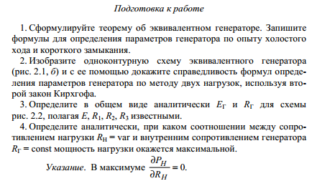

2. Комплекты задач для закрепления теоретического материала:
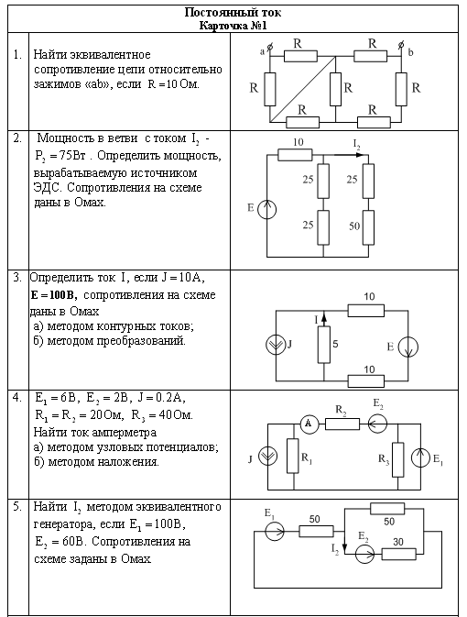

3. Вопросы тестирований:
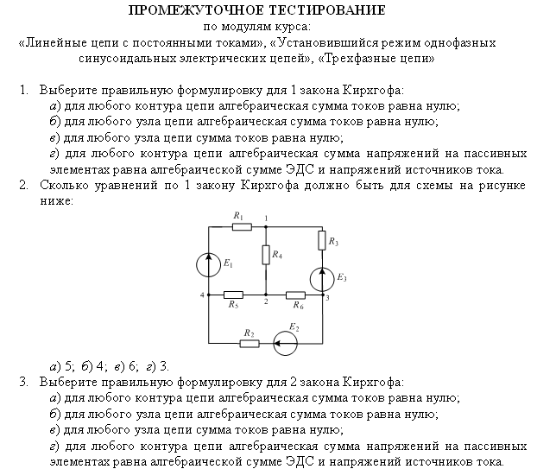

4. Экзаменационные билеты:
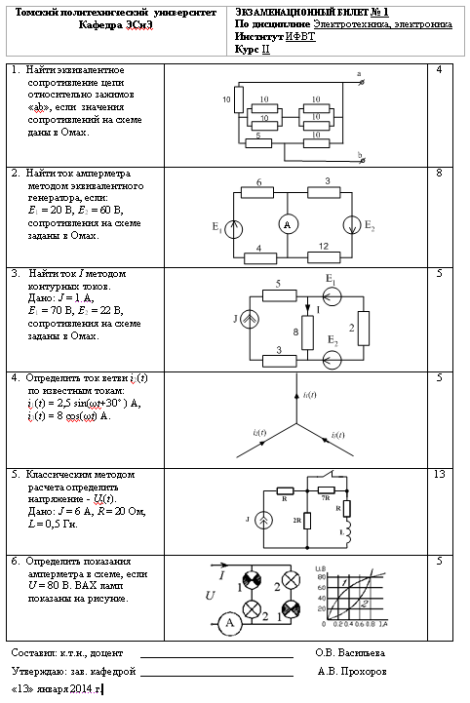

8. Рейтинг качества освоения дисциплины (модуля)

Оценка качества освоения дисциплины в ходе текущей и промежуточной аттестации обучающихся осуществляется в соответствии с «Руководящими материалами по текущему контролю успеваемости, промежуточной и итоговой аттестации студентов Томского политехнического университета», утвержденными приказом ректора № 77/од от 29.11.2011 г.
В соответствии с «Календарным планом изучения дисциплины»:
- текущая аттестация (оценка качества усвоения теоретического материала (ответы на вопросы и др.) и результаты практической деятельности (решение задач, выполнение заданий, решение проблем и др.) производится в течение семестра (оценивается в баллах (максимально 60 баллов), к моменту завершения семестра студент должен набрать не менее 33 баллов);
- промежуточная аттестация (экзамен) производится в конце семестра (оценивается в баллах (максимально 40 баллов), на экзамене студент должен набрать не менее 22 баллов).
Итоговый рейтинг по дисциплине определяется суммированием баллов, полученных в ходе текущей и промежуточной аттестаций. Максимальный итоговый рейтинг соответствует 100 баллам.

9. Учебно-методическое и информационное обеспечение дисциплины

Основная литература:
- Электротехника и электроника /под ред. Герасимова В.Г./ М.: Высшая школа, 1996. – 280 с.
- Касаткин А.С., Немцов М.В. Электротехника. – М.: Высш. шк., 2000. – 542 с.
- Шандарова Е.Б. Электротехника и электроника. – Томск: Изд. ТПУ, 2006. – 112 с.
- Ульянов М.И. Электрические машины. – М: Высш. школа, 1985. – 345с.
Дополнительная литература:
- Аристова Л.И., Лукутин А.В. Сборник задач по электротехнике. – Томск: Изд. ТПУ, 2010. – 107 с.
- Бессонов Л.А. Теоретические основы электротехники. Электрические цепи. – М.: Высшая школа, 1996. – 638 с.
- Лукутин А.В., Шандарова Е.Б. Расчет характеристик электрических машин. Часть 2. Электрические машины. – Томск: Изд. ТПУ, 2011. – 112 с.
- Руководство к лабораторным работам по теоретическим основам электротехники/ В.Д. Эськов, Г.В.Носов, В.А.Зорин – Томск: Изд. ТПУ, 2007.– 64 с.
Internet–ресурсы:
1. Материалы, размещенные на персональном сайте преподавателя: http://portal.tpu.ru/SHARED/v/VOV.
Используемое программное обеспечение:
- Математический пакет MathCAD.

10. Материально-техническое обеспечение дисциплины

Указывается материально-техническое обеспечение дисциплины: технические средства, лабораторное оборудование и др.
Лабораторные работы проводятся в специализированных учебных лабораториях кафедры ЭСиЭ ЭНИН ауд. 103, 105 8 учебного корпуса ТПУ. Лаборатории оснащены современным оборудованием (10 установок), позволяющим проводить лабораторные занятия. Лекции читаются в учебных аудиториях с использованием технических средств ауд. 331 8 учебного корпуса ТПУ; материал лекций представлен в виде презентаций в Power Point на проектном телевизоре (1 шт.).
Таблица 6
Материально-техническое обеспечение дисциплины
№  п/п | Наименование (компьютерные классы, учебные лаборатории, оборудование) | Корпус, ауд., количество установок
1 | Учебные лаборатории, лабораторные стенды | 8 к, 103, 105 ауд., 10 уст-к
2 | Лекционные аудитории, проектный телевизор | 8 к, 101, 201, 301, 306-345 ауд., 1-2 шт.

Программа составлена на основе Стандарта ООП ТПУ в соответствии с требованиями ФГОС по направлению и профилю подготовки 150100 Материаловедение и технологии материалов.

Программа одобрена на заседании кафедры Электрических сетей и электротехники

(протокол № 24 от «30» июня 2014 г.).

Автор доцент каф. ЭСиЭ ЭНИН Васильева О.В.

Рецензент доцент каф. ЭСиЭ ЭНИН Шандарова Е.Б.

